Beef Teriyaki

300-400 gram rosbief of biefstuk
3 el. Sake (evt droge sherry)
3 el. Mirin (evt zoete sherry)
3 el. bruine suiker (ik meng altijd basterd en riet)
3 el. Soya saus
Stuk verse gemberwortel
2 bosuitjes (garnering)
Sesamzaadjes (garnering)
Olie om in te bakken (ik gebruik altijd sesamolie en dan net genoeg dat de pan goed vet is)
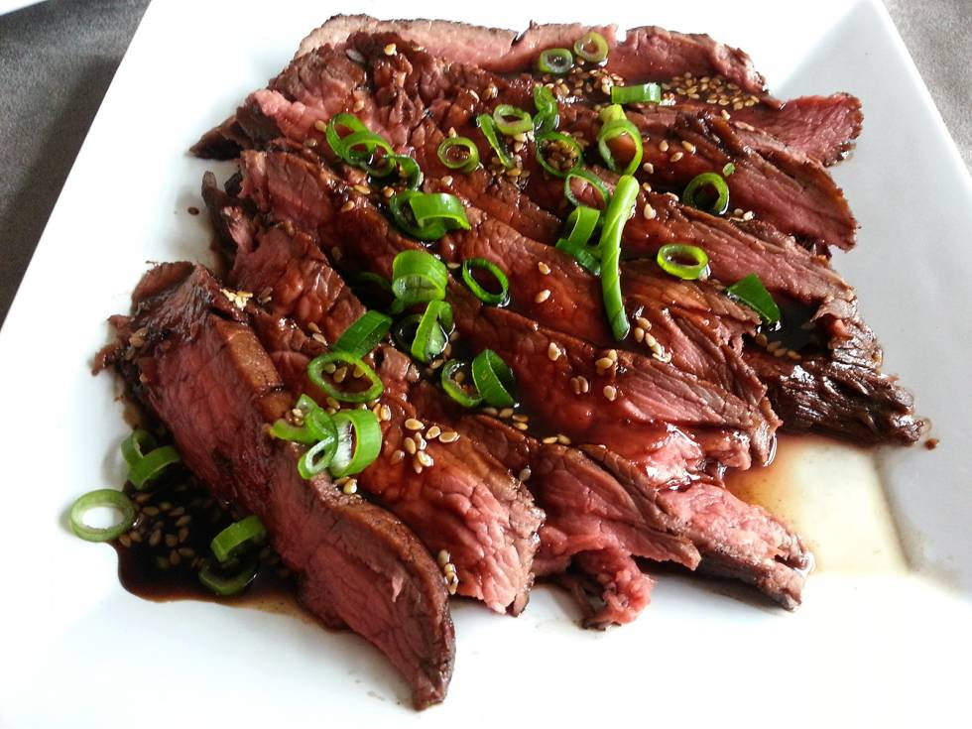
terriyaki & roergebakken groenten (hier asperges, wortel, oesterzwam en een rood pepertje)
Beef teriyaki is eigenlijk een Amerikaanse uitvinding want de `terryaki` kennen de Japanners traditioneel enkel met gevogelte en dan met name kip. Het vlees (bief) dat je gebruikt maakt dan ook niet zoveel uit. Ikzelf ben nu eenmaal gek van rosbief, dus vandaar deze variant.
Teri betekent `glossy/glanzend` en yaki verwijst naar bakken/grillen/koken. Duidelijk dus dat het eindresultaat ietwat glinsterend moet zijn.
Er zijn vele manieren om teriyaki te maken en er zijn discussies te over of er wel of geen knoflook, gember etc in mag (ivm afname van de glinstering van de saus), maar dit recept bevalt (smaakt) mij uiteindelijk het beste.
Voorbereiding
• Rasp de gemberwortel en knijp deze uit boven de marinade schaal. Rasp zoveel dat je een dikke eetlepel gember sap hebt.
• Meng met de overige ingrediënten en laat het vlees hierin ruim een uur marineren.
Bereidingswijze
• Haal het vlees uit de marinade en dep het droog. Bewaar de marinade!
• Schroei en bak het vlees rondom mooi bruin en laat het gaar worden tot de gewenste gaarheid*
• Voeg eventueel een ietsje water toe als de suiker te hard karameliseert.
• Stop het vlees in aluminium folie en laat het tenminste 5 minuten rusten.
• Voeg ondertussen de overgebleven marinade toe aan de pan en kook zachtjes in tot de gewenste dikte. Houdt er rekening mee dat na (ietwat) afkoelen de saus dikker wordt.
• Voeg op het laatst de sesamzaadjes toe.
• Trancheer het vlees op een voorverwarmd bord en maak het af met de ingedikte saus en de bosuitjes...
____
* Baktijd is afhankelijk van het soort bief (rosbief, biefstuk etc), de dikte en de gewenste gaarheid (rosé etc)
Serveertips
Heerlijk met roergebakken groene asperges en oesterzwam die je best mag voorzien van een rood pepertje.

